Bekyal,bekyal gic

1․ Ինչպիսի բեկյալ է նկարված։
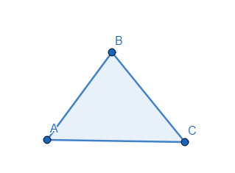Փակ բեկյալ
2․ Տարբերակներից որում է պատկերված ինքնահատվող բեկյալ։
Պատկեր 1․
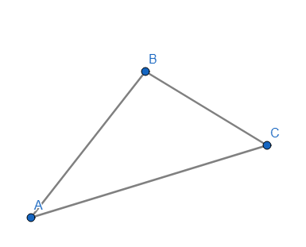Փակ բեկյալ
Պատկեր 2․
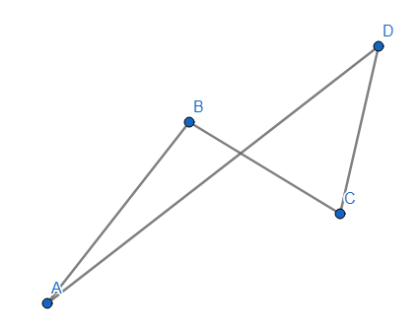
Պատկեր 3․ ինքնահատվող բեկյալ

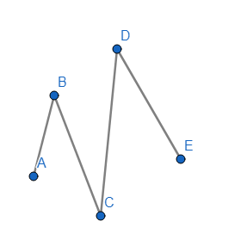բաց բեկյալ
3․ Գտնել ABCDE բեկյալի երկարությունը, եթե AB=11սմ, BC=5 սմ, CD=8 սմ, DE=14 սմ:
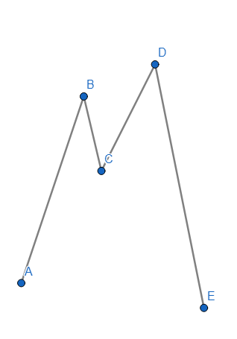Բաց բեկյալ
11+5+8+14+=38սմ
4. Գտնել ABCD բեկյալի երկարությունը՝ արտահայտված սանտիմետրով։ Եթե AB=20դմ, BC=50 դմ, CD =80դմ
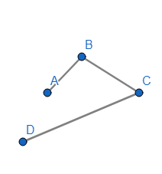Բաց բեկյալ
20+50+80=150դմ,
150դմ=15սմ

5.Արփին ճաշի համար աղցան պատրաստեց: Մեկ բաժին աղցանի համար պետք է 3 լոլիկ, 2 վարունգ, 1 պղպեղ: Քանի՞ լոլիկ, վարունգ և պղպեղ օգտագործեց Արփին 8 բաժին աղցան պատրաստելու համար: 1բաժին-3լոլիկ,2 վարունգ1 պխպեղ 8-բաժին- 8.3=24լոլիկ,8.2=16 վարունգ,8.1=8
6․ Տարբեր թվանշաններով գրվող ամենափոքր քառանիշ թվի հարյուրավորների կարգում ի՞նչ թվանշան է գրված:
Պատ. 0 (1023)
7․ Օգտագործելով թվաբանական գործողության նշանները՝ հինգ մեկերի միջոցով ստացեք 100: Պատ. 111-11=100
Տնային առաջադրանքներ
1․Ինչպիսի բեկյալ է նկարված։
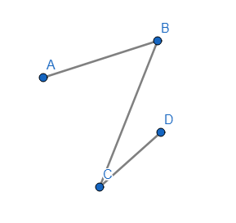Բաց բեկյալ
2․ Գտնել ABCDE բեկյալի երկարությունը, եթե AB=14սմ, BC=4սմ, CD=9 սմ, DE=16սմ:
14սմ+4սմ+9սմ+16սմ=43սմ Պատ.43սմ
3․ Գտնել ABCD բեկյալի երկարությունը՝ արտահայտված միլիմետրով։ Եթե AB=5սմ, BC=7սմ, CD =9սմ։ 5սմ+7սմ+9սմ=21սմ Պատ.21սմ=210մմ
Կրկնում ենք․
79:7=
 | - | 7 | 9 | 7 |  |  |  |  |  | Ստուգում՝ | 11x7=77
 |  | 7 |  | 1 | 1 |  |  |  |  |  | 77₊₂₌₇₉
 |  | 0 | 9
 |  |  | 7
 |  |  | 2
65:3=
 | - | 6 | 5 | 3 |  |  |  |  |  | Ստուգում՝ | 21.3=63
 |  | 6 |  | 2 | 1 |  |  |  |  |  | 63+2=65
 |  | 0 | 5
 |  |  | 3
 |  |  | 2

49:6=
 | - | 4 | 9 | 6 |  |  |  |  |  | Ստուգում՝ | 8.6=48
 |  | 4 | 8 | 8 |  |  |  |  |  |  | 48+1=49
 |  |  | 1

Կատարեք տրված բաժանումները:

- 905:10=90(5մն.)
- 560:100=5(60մն.)
- 8701:1000=8(701մն.)
- 687:10=68(7մն)
- 4854:10=485(4մն)
- 2610:100=26(10մն)
- 9950:100=99(50մն)
- 9701:1000=9(701մն)
- 5143:1000=5(143մն)
- 84756։1000=84(756մն)

